Il veicolo isolato

Sommario
1 Forze agenti e moto del veicolo isolato 1
1.1 Forze passive (resistenze al moto) 1
1.1.1 Effetto della livelletta (forza peso) 1
1.1.2 Resistenza di rotolamento 3
1.1.3 Resistenze in curva 4
1.1.4 Resistenza aereodinamica 5
1.2 Aderenza 5
1.3 Forze attive (sforzo di trazione/frenante) ed equazione della trazione 6
1.4 Integrazione della equazione della trazione alle differenze finite 7
1.4.1 Esercizio sull’integrazione della equazione della trazione 8
1.4.2 Ulteriore esercizio sull’integrazione della equazione della trazione 10
2 Diagrammi del moto “tipo” 11
2.1 Diagramma rettangolare 11
2.2 Diagramma trapezio 12
2.3 Diagramma ad accelerazione lineare e contraccolpi costanti 13
2.4 Esercizio 14

Forze agenti e moto del veicolo isolato
Ci si occupa dei veicoli terrestri il cui spostamento avviene per effetto di ruote. Il campo di applicazione, dunque, è quello dei veicoli ferroviari e stradali.
Un veicolo isolato che si muova su un piano stradale o su rotaie è soggetto a forze attive esterne, di trazione o di frenatura, a seconda se assecondino o contrastino il verso del moto ed a forze passive, che si generano per effetto del moto stesso (essenzialmente resistenze al moto ed effetto diretto della forza peso):
- Forze attive
  - di trazione;
  - frenanti;
- Forze passive (resistenze al moto)
  - Effetto della livelletta (forza peso);
  - Resistenza di rotolamento;
  - Resistenza in curva;
  - Resistenza aereodinamica.
Perché l’avanzamento possa avvenire, le forze attive di trazione devono prevalere sulle forze passive che si oppongono al moto o almeno essere pari ad esse (condizione di regime). Similmente, perché il veicolo freni in spazi adeguatamente brevi, le forze attive frenanti, concordi in verso alle forze passive che si oppongono al moto, devono prevalere in modulo sulle forze passive nella direzione del moto.
Inoltre, affinchè la marcia in sicurezza sia possibile, occorre che lo sforzo di trazione (o frenante, se del caso) non superi il valore della aderenza, pena lo slittamento/strisciamento della ruota sul piano del moto.
Le forze attive sono applicate dal veicolo in modo da controllarne il movimento. In generale, la forza di trazione è applicata attraverso la trasmissione alle ruote della coppia motrice generata dal motore, mentre la forza frenante è generata dalla coppia frenante applicata alle ruote. Nel caso di veicolo trainato, ad esempio, i vagoni ferroviari e i rimorchi stradali, la forza di trazione è fornita dal veicolo motore e applicata nel punto di innesto del rimorchio; la forza frenante, invece, è generata dalla coppia frenante applicata a tutte le ruote.
Nel seguito si trattano le forze passive, si introduce brevemente il fenomeno della aderenza e si tratta, dunque, dello sforzo di trazione (o frenante, se del caso) necessario per l’avanzamento (o il rallentamento) dei veicoli terrestri.

Forze passive (resistenze al moto)
Le principali forze passive sono:
- Resistenza per effetto della livelletta, non è detto che si opponga al senso del moto (salita) potrebbe anche essere con esso concorde (discesa);
- Resistenza di rotolamento (si oppone sempre al moto);
- Resistenza in curva (si oppone sempre al moto);
- Resistenza aereodinamica (si oppone sempre al moto).

Effetto della livelletta (forza peso)
La forza peso può essere considerata applicata al baricentro del veicolo ed è pari a:
P = m g
Dove m è la massa del veicolo e g la accelerazione di gravità (9.8 m/s²).
La forza peso può essere scomposta in due vettori, uno perpendicolare al piano del moto e l’altro ad esso parallelo. La componente parallela al piano del moto si oppone ad esso (e quindi è una resistenza) nel caso di moto in salita mentre si aggiunge alle forze che fanno procedere il veicolo nel caso di veicolo in discesa.
Figura 1 - Forza peso agente su un veicolo

γ
P
P sen(γ)
P cos(γ)
La componente parallela al piano del moto assume il valore P sen(γ), con γ espresso in radianti. Per pendenze stradali usuali, il seno può essere bene approssimato dalla tangente e, ricordando che la pendenza (i) è proprio definita come la tangente dell’angolo di inclinazione, espresso in radianti, la forza peso parallela al piano del moto è data da P i. La seguente tabella mostra la relazione tra la pendenza percentuale, l’angolo di inclinazione (in gradi e radianti), il seno e la tangente dell’angolo e l’errore commesso approssimando il seno con la tangente (e quindi con la pendenza). Si noti che fino a pendenze del 20% (rare da raggiungere per una strada normale) l’approssimazione è praticamente trascurabile (2%), come evidente sia dalla Tabella 1 che dalla Figura 2. Si può, dunque, determinare la componente del peso nella direzione del moto come:
P sen(γ) ≈ P tg(γ) = m g i

Tabella 1 – Approssimazione nell’utilizzo della pendenza per il calcolo della componente peso lungo il piano del moto
Pendenza |  | γ |  | sen(γ) | tg(γ) ≡ i | Errore  (valore assoluto)
 |  | (Radianti) | (Gradi) | sen(γ) | tg(γ) ≡ i | Errore  (valore assoluto)
% | i
0% | 0 | 0.0000 | 0.00 | 0.0000 | 0.0000 | 0%
4% | 0.04 | 0.0400 | 2.29 | 0.0400 | 0.0400 | 0%
8% | 0.08 | 0.0798 | 4.57 | 0.0797 | 0.0800 | 0%
12% | 0.12 | 0.1194 | 6.84 | 0.1191 | 0.1200 | 1%
16% | 0.16 | 0.1587 | 9.09 | 0.1580 | 0.1600 | 1%
20% | 0.20 | 0.1974 | 11.31 | 0.1961 | 0.2000 | 2%
24% | 0.24 | 0.2355 | 13.50 | 0.2334 | 0.2400 | 3%
28% | 0.28 | 0.2730 | 15.64 | 0.2696 | 0.2800 | 4%
32% | 0.32 | 0.3097 | 17.74 | 0.3048 | 0.3200 | 5%
36% | 0.36 | 0.3456 | 19.80 | 0.3387 | 0.3600 | 6%
40% | 0.40 | 0.3805 | 21.80 | 0.3714 | 0.4000 | 7%
44% | 0.44 | 0.4145 | 23.75 | 0.4027 | 0.4400 | 8%
48% | 0.48 | 0.4475 | 25.64 | 0.4327 | 0.4800 | 10%
52% | 0.52 | 0.4795 | 27.47 | 0.4614 | 0.5200 | 11%
56% | 0.56 | 0.5105 | 29.25 | 0.4886 | 0.5600 | 13%
60% | 0.60 | 0.5404 | 30.96 | 0.5145 | 0.6000 | 14%
64% | 0.64 | 0.5693 | 32.62 | 0.5391 | 0.6400 | 16%
68% | 0.68 | 0.5972 | 34.22 | 0.5623 | 0.6800 | 17%
72% | 0.72 | 0.6240 | 35.75 | 0.5843 | 0.7200 | 19%
76% | 0.76 | 0.6499 | 37.23 | 0.6051 | 0.7600 | 20%
80% | 0.80 | 0.6747 | 38.66 | 0.6247 | 0.8000 | 22%
84% | 0.84 | 0.6987 | 40.03 | 0.6432 | 0.8400 | 23%
88% | 0.88 | 0.7217 | 41.35 | 0.6606 | 0.8800 | 25%
92% | 0.92 | 0.7438 | 42.61 | 0.6771 | 0.9200 | 26%
96% | 0.96 | 0.7650 | 43.83 | 0.6925 | 0.9600 | 28%
100% | 1.00 | 0.7854 | 45.00 | 0.7071 | 1.0000 | 29%

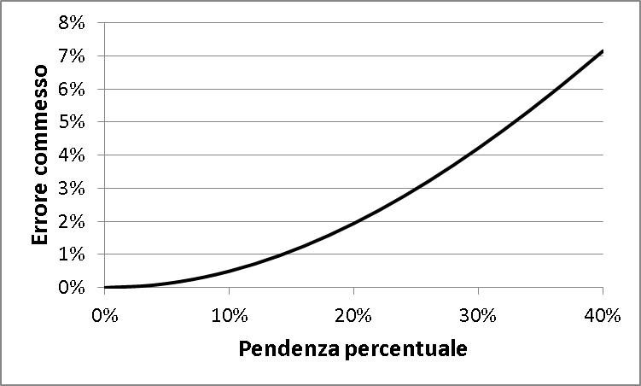
Figura 2 – Errore nel utilizzo della pendenza per il calcolo della forza peso nella direzione del piano del moto

Resistenza di rotolamento
La resistenza di rotolamento è l'insieme di attriti che si oppongono al movimento di una ruota su di un piano. È dovuto ad un meccanismo misto di attrito volvente ed attrito radente, difatti, la condizione di attrito volvente puro in pratica non si instaura, perché c’è sempre una deformazione del piano o della ruota nel punto di contatto con la pavimentazione. Si usa perciò la denominazione resistenza di rotolamento per evidenziare che si tratta di un fenomeno che dipende da molti fenomeni componenti.
Nel trasporto stradale il fattore principale che determina i fenomeni di resistenza al rotolamento è la deformazione del pneumatico nell’area di contatto con la pavimentazione. In dipendenza dalle deformazioni si determinano due fattori di resistenza:
- La presenza di tensioni interne nel pneumatico, che dissipano energia;
- Un fenomeno di strisciamento, anche esso dovuto alla deformazione dell’area di impronta;
- Un fenomeno di asimmetria nella distribuzione del diagramma delle pressioni di contatto tra pneumatico e pavimentazione, contrariamente alla simmetria di quando il veicolo è fermo; ne deriva una risultante spostata dal lato del moto rispetto all’asse della ruota e quindi una eccentricità (e_{r}) tra le risultanti dello sforzo trasmesso tra ruota e pavimentazione e viceversa (F_{z}), che dà luogo ad un momento resistente, come evidente dalla successiva figura 3.
Veicolo Fermo
ε_{r}
F_{z}
F_{z}
Verso del moto
Veicolo in Movimento
Figura 3 – Momento resistente di rotolamento

Sia le dissipazioni interne e per strisciamento che l’eccentricità aumentano all’aumentare della velocità di avanzamento; le prime per effetto del maggior numero di rotazioni cui il pneumatico è sottoposto nell’unità di tempo e, dunque, del maggior numero di cicli di deformazioni, la seconda per effetto della maggiore asimmetria del diagramma di pressione e della conseguente aumentata eccentricità. Il fenomeno, oltre che dalla velocità, dipende in parte anche dalle caratteristiche del pneumatico (soprattutto della mescola), dalla corretta pressione di gonfiaggio dello stesso, dalla rugosità del fondo stradale, ecc..
Il fenomeno viene descritto, nella pratica, da leggi empiriche. La legge di resistenza al rotolamento più utilizzata è direttamente proporzionale al peso (m g cos(γ)) del veicolo nella direzione perpendicolare al piano del moto ed al quadrato della velocità (v, espressa in m/s); dipende, inoltre, da coefficienti sperimentali (b e c, nella formula seguente) che variano, nel più semplice dei casi, in funzione del pneumatico e della pavimentazione:
R_{r} = m g cos(γ) (c + b v²)
b è generalmente dell’ordine di grandezza di 0,00000648, c viene trovato tabellato, a volte a cura delle case costruttrici di pneumatici, oppure in manuali tecnici. Un esempio tipico di tabella per il parametro c è riportato di seguito.

Tabella 2 – Parametri coefficiente di rotolamento (c)
Pavimentazione | Pneumatici per autovettura | Pneumatici per camion e autobus
Asfalto omogeneo | 0.013 | 0.010
Calcestruzzo liscio | 0.015 | 0.015
Calcestruzzo rugoso | 0.017 | 0.017
Lastricato ottimo | 0.018
Lastricato buono | 0.022
Lastricato scadente | 0.033
Terra | 0.045 – 0.160 | 0.050 – 0.200
Sabbia sciolta (fuoristrada) | 0.150 – 0.350 | 0.200 – 0.500

In teoria, la resistenza al rotolamento dovrebbe essere calcolata per ogni assale, dal momento che il peso è diversamente distribuito. In un’autovettura, però, la distribuzione è abbastanza uniforme (non altrettanto vale per camion e autobus) e, in ogni caso, le resistenze totali al moto non cambiano, anche se resistenze diversificate per assale determinano altri problemi di assetto del veicolo.
Condizioni di scarsa pressione nei pneumatici o pneumatici di mescola scadente o usurati (o anche una cattiva convergenza) possono determinare fino al triplicamento del coefficiente c rispetto ai valori tabellati.

Resistenze in curva
Nella marcia in curva di un veicolo nascono delle resistenze all’avanzamento, dovute:
- All’inerzia dei veicolo alla rotazione intorno all’asse baricentrico ortogonale al piano del moto; questa resistenza è presente per qualsiasi tipo di veicolo, ma è trascurabile nel caso stradale e ferroviario, mentre è rilevante per le aeromobili e per le navi; in generale, dipende dalla velocità di rotazione;
- Agli attriti supplementari che nascono tra ruote e piano di rotolamento; questa resistenza è propria dei veicoli terrestri ed è rilevante nel caso ferroviario a causa dell’accoppiamento delle ruote sulla sala montata della vettura.
In pratica, nella maggior parte delle applicazioni per veicoli terrestri, ha senso calcolare la resistenza in curva solo per veicoli ferroviari. Le ferrovie dello stato in Italia hanno predisposto delle formule empiriche per il calcolo delle resistenze in curva. Tali formule consegnano un valore specifico della resistenza in curva (r_{c}), che dipende dal raggio di curvatura (R) e che deve essere moltiplicata per il peso del veicolo. Il valore può essere calcolato secondo le seguenti formule:
r_{c} = 650 / (R-55) Ferrovie principali a scartamento ordinario
r_{c} = 600 / (R-30) Ferrovie secondarie a scartamento ordinario
r_{c} = 400 / (R-20) Ferrovie a scartamento ridotto

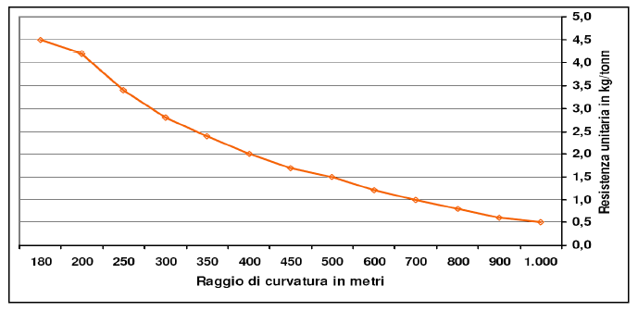
Figura 4 – Andamento del coefficiente di resistenza specifica in curva (FS)

Resistenza aereodinamica
È la resistenza che incontra un veicolo muovendosi in un fluido, quale l’aria. Si scompone in resistenza: frontale, posteriore, laterale. Per determinare le prestazioni dei veicoli in genere si trascura la resistenza laterale. Questa incide solo sulla stabilità del veicolo in marcia creando una forza ortogonale al moto.
La resistenza aereodinamica (R_{a}) può essere calcolata con la seguente formula empirica:
R_{a} = ½ c_{y} s_{y} ρ v_{a}²
Dove:
- c_{y} è il coefficiente di forma del veicolo, si misura sperimentalmente nelle gallerie del vento e per le normali autovetture varia generalmente tra 0.26 e 0.40;
- s_{y} è la sezione maestra (la più estesa delle sezioni trasversali) del veicolo, assume in genere per le automobili valori compresi tra 1.5 e 3.0 m²;
- ρ è la densità dell’aria (circa 1.2 Kg/m³);
- v_{a} è la velocità relativa (in m/s) del veicolo rispetto a quella del vento (si sommano velocità di vento e veicolo nel caso di marcia controvento; altrimenti la velocità del vento si sottrae a quella del veicolo).

Aderenza
La maggior parte dei veicoli terrestri sfrutta per il movimento il principio di aderenza, che si realizza dall’interazione tra le ruote (motrici) ed il piano del moto. L’aderenza permette la propulsione sia dei veicoli stradali che di quelli ferroviari. Il fenomeno dell’aderenza si applica alle ruote motrici e, dunque, non coinvolge il peso totale (P) del veicolo ma solo il peso aderente (P_{a}) che è quello gravante sulle ruote motrici. Il peso non gravante sulle ruote motrici si chiama peso portante.
Similmente, nel caso in cui l’aderenza debba essere sfruttata per la frenatura, il peso aderente è pari al solo peso gravante sulle ruote frenate (per le autovetture tutte le ruote sono frenate e dunque il peso aderente in frenatura è pari al peso del veicolo).
La forza aderente (A) si può calcolare come il prodotto del peso aderente per il coefficiente di aderenza (f_{a}). Esso si definisce come il massimo rapporto tra la forza orizzontale adoperabile per la trazione ed il peso gravante sulla ruota. Per questo la forza aderente è la massima forza esplicitabile in direzione del moto dall’interazione tra ruota e suolo. Il coefficiente di aderenza si ricava sperimentalmente ed è stato dimostrato diminuire con la velocità (f_{a} = f_{a}(v)). Inoltre, esso dipende dalle condizioni meteorologiche che influenzano le superfici di contatto tra ruota e pavimentazione, oltre che dalla natura e caratteristiche della pavimentazione stessa.
A = f_{a}(v) · P_{a}
Il coefficiente di aderenza può essere in genere stimato grazie all’uso di tabelle. In particolare, la tabella seguente, valida per l’aderenza tra pneumatici e pavimentazione, riporta anche il coefficiente di attrito oltre a quello di aderenza. Entrambi i coefficienti sono stimati a bassa velocità.

Tabella 3 – Coefficienti di aderenza ed attrito stradali (basse velocità)
Superficie | Coefficiente Aderenza | Coefficiente Attrito
Asfalto e calcestruzzo asciutti | 0.80 – 0.90 | 0.75
Asfalto bagnato | 0.50 – 0.70 | 0.45 – 0.60
Calcestruzzo bagnato (se non “liscio”) | 0.80 | 0.70
Ghiaia | 0.60 | 0.55
Terra battuta asciutta | 0.68 | 0.65
Terra battuta bagnata | 0.55 | 0.40 – 0.50
Neve compatta | 0.20 | 0.15
Ghiaccio | 0.10 | 0.07

L’andamento dei coefficienti di aderenza e di attrito al variare della velocità è simile a quello riportato in figura.
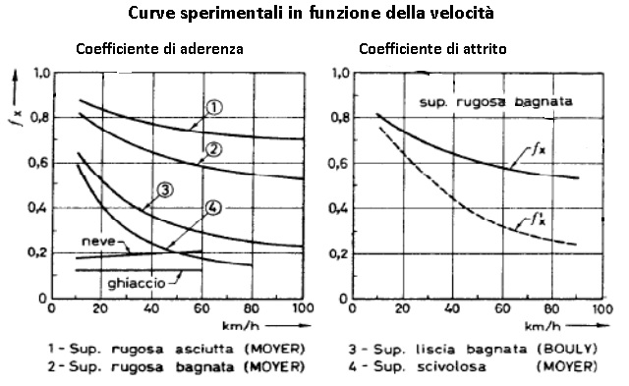
Figura 5 – Coefficienti di aderenza ed attrito in funzione della velocità (fonte: Stagni 1980)

È il caso di notare che sia il coefficiente di aderenza che quello di attrito oltre che con la velocità e con la superficie stradale variano anche in funzione delle caratteristiche del pneumatico (elasticità e deformabilità, influenzate principalmente dalla mescola), nonché dal disegno del battistrada e dalla pressione di gonfiaggio del pneumatico.
La forza di aderenza è quella che non può essere superata dallo sforzo di trazione (o dallo sforzo frenante), come sarà detto meglio nel paragrafo successivo. Qualora lo sforzo trasmesso dagli organi di trazione del veicolo sia superiore rispetto al limite disponibile in aderenza, si innescherebbe il fenomeno dell’attrito per cui il veicolo può contare su una spinta orizzontale inferiore e l’energia in più prodotta dagli organi di trazione viene dispersa in calore e consumo delle superfici a contatto.

Forze attive (sforzo di trazione/frenante) ed equazione della trazione
La risultante delle forze attive e di quelle passive deve eguagliare la forza di inerzia del veicolo. Nel caso di veicolo in accelerazione, considerando che le forze attive e resistenti hanno verso opposto e utilizzandone nella formula il valore assoluto e, ancora, considerando che la accelerazione è non negativa, la risultante delle forze attive deve superare la risultante delle resistenze e prende il nome di sforzo di trazione (F). Il fenomeno è rappresentato dalla equazione della trazione:
F ̶ R = m_{e} dv/dt
Essa rappresenta l’esplicitazione del ben noto secondo principio della dinamica F = ma che equilibra le forze esterne al veicolo con le forze di massa. Nel caso di veicolo in frenatura, le resistenze e le forze attive (in questo caso si tratta di uno sforzo frenante, F) concordano in verso per determinare una decelerazione del veicolo.
̶ F ̶ R = m_{e} dv/dt F + R = -m_{e} dv/dt
Evidentemente, ove il veicolo sia in moto uniforme (dv/dt=0) lo sforzo di trazione deve limitarsi ad eguagliare le resistenze al moto (F = R). Questa condizione è generalmente detta “di regime”.
Nelle precedenti formule si è indicata con F la risultante delle forze attive (forzo di trazione o frenante, a seconda dei casi), con R la risultante delle forze passive, con m_{e} la massa equivalente del veicolo e con dv/dt l’accelerazione del veicolo. Ricordando che le resistenze sono funzione della velocità (R = R(v)), anche lo sforzo di trazione (o lo sforzo frenante) è funzione della velocità (F = F(v)).
La massa equivalente si ottiene a partire dalla massa effettiva (m) moltiplicando per un opportuno coefficiente (α) che tiene conto della presenza nel veicolo di numerose masse in rotazione, soprattutto appartenenti al motore ed al cambio, che dovendo modificare la loro velocità di rotazione, generano un’inerzia supplementare:
m_{e} = m (1+ α)
Valori tipici, nel caso di autoveicoli, per il parametro alfa sono nell’ordine di grandezza di 0.2. Per un locomotore ferroviario elettrico, il valore tipico non è particolarmente diverso. In frenatura, la massa equivalente si pone generalmente pari alla massa del veicolo supponendo l’isolamento degli organi del motore dalle ruote (frizione staccata).
Lo sforzo di trazione può essere immaginato applicato al baricentro delle ruote, mentre al contatto tra ruote e pavimentazione si determina una forza uguale e contraria generata dal fenomeno della aderenza. Il centro della ruota e il contatto con la pavimentazione hanno distanza pari al raggio della ruota (D/2, dove D è il diametro della ruota). È, dunque, necessario che alla ruota sia applicato un momento, dipendente dalla velocità, come lo sforzo di trazione, pari a:
M(v) = F(v) ·D/2
Nel caso in cui F sia lo sforzo di trazione, M prende il nome di coppia motrice ed è trasmessa dal motore alle ruote, nel caso in cui, invece, F sia lo sforzo frenante, M prende il nome di coppia frenante ed è applicato alle ruote dal sistema di frenatura.
Per avere le massime prestazioni in avviamento (o in frenatura), lo sforzo di trazione (o lo sforzo frenante) deve essere non superiore (in valore assoluto) alla forza di aderenza. Se così avviene si è in presenza di avanzamento per rotolamento, in caso contrario l’avanzamento avviene per slittamento/strisciamento (e la forza di aderenza, a sua volta deve essere ri-calcolata utilizzando il coefficiente di attrito e non quello di aderenza). L’avanzamento per slittamento/strisciamento è una condizione da evitare perché non compatibile con il pieno controllo del veicolo.
Lo sforzo di trazione ideale è quello generato da un motore elettrico a corrente continua eccitato in serie, per il quale vale la legge:
F(v) ·v = PW = cost
In altri termini, il motore elettrico è in grado di erogare una potenza costante che dà luogo ad una curva di trazione, detta caratteristica di trazione, di tipo iperbolico. Per il suo andamento decrescente, essa è anche detta “caratteristica ideale di trazione” perché permette di avere il maggiore sforzo di trazione per basse velocità (e, quindi, alte accelerazioni di avviamento) ed è autoregolante (permette di trovare sempre una condizione di regime al variare delle resistenze al moto). I motori a combustione interna in genere utilizzati dai veicoli stradali non hanno tale caratteristica. Al contrario, la curva di potenza è quasi lineare con l’aumentare del numero di giri del motore (e, quindi, della velocità) e genera una caratteristica di trazione praticamente costante. Per ovviare alla mancanza di tale caratteristica occorre da un lato adeguare il numero di giri delle ruote con quello del motore per potere raggiungere le prestazioni massime (in termini di velocità) e l’inserimento del cambio automobilistico che trasforma la curva di trazione in una curva simile a quella ideale. Per gli scopi del corso, non si ritiene opportuno approfondire nel seguito tali questioni.
NOTA: DA AGGIUNGERE: CAMPO DI UTILIZZAZIONE, RAPPORTO AL PONTE, CENNI DEL RAPPORTO AL CAMBIO

Integrazione della equazione della trazione alle differenze finite
L’integrazione dell’equazione della trazione permette di ottenere le caratteristiche del moto del veicolo per ogni instante e per ogni ascissa. E’ possibile, cioè, ottenere i diagrammi dell’accelerazione a(t), della velocià v(t) e dello spazio s(t) in funzione del tempo. Insieme a questi, si può calcolare l’energia consumata per percorrere il tratto in esame. L’energia consumata, proporzionale al consumo del carburante, insieme al tempo impiegato per percorrere il tratto in esame, costituiscono le due principali voci che definiscono il costo di percorrenza di un tratto stradale.
L’equazione della trazione può essere riscritta in maniera approssimata sostituendo la derivata della velocità (accelerazione) con la sua espressione alle differenze finite (rapporto incrementale):
F(v) ̶ R(v) = m_{e} Δv/Δt
Da cui:
Δv = [F(v) ̶ R(v) ] Δt / m_{e}
La forma alle differenze finite della equazione della trazione può essere integrata a partire da un valore iniziale di velocità (eventualmente nullo, v₀) e da un valore fisso di intervallo temporale (Δt) sufficientemente piccolo. Il tutto si basa su una procedura iterativa.

STEP 0 – Inizializzazione
Si annulla in tempo di simulazione t = 0
Si pone lo spazio totale percorso uguale a zero: s = 0
Si pone la velocità corrente pari a v₀: v = v₀
Si pone l’energia consumata iniziale pari a zero: E = 0
STEP 1 – Calcolo delle resistenze al moto e del valore di trazione
Si calcolano tutte le resistenze al moto in corrispondenza del valore corrente di velocità R = R(v)
Si calcola il valore dello sforzo di trazione applicato dal motore alla velocità corrente F = F(v)
(ad esempio, per motore ideale, F(v) = PW/v, dove PW è la potenza, costante, del motore).
In alcune condizioni (es.: partenza da fermo) potrebbe occorrere applicare uno sforzo di trazione pari al massimo permesso dalla aderenza.
In ogni caso, lo sforzo di trazione risultante dai calcoli, se maggiore della aderenza, deve essere limitato superiormente da tale valore.
STEP 2 – Calcolo della modifica di velocità impressa
Si calcola la modifica di velocità corrispondente allo sforzo di trazione e alle resistente al moto, utilizzando l’equazione della trazione ed ipotizzando che sforzo di trazione e resistente si mantengono costanti per tutto l’intervallo Δt
Δv = (F ̶ R ) Δt / m_{e}
Si calcolano il valore di velocità alla fine dell’intervallo di tempo, nonché il valore medio della velocità nell’intervallo:
v’ = v + Δv
v_{m} = ( v + v’ ) /2
STEP 3 – Calcolo dello spazio percorso
Si calcola lo spazio percorso nell’intervallo Δt, in funzione della velocità media:
Δs = v_{m} · Δt
I Δs calcolati incrementano il totale dello spazio percorso:
s = s + Δs
Si calcola l’energia consumata per l’avanzamento del veicolo:
ΔE = F · Δt
Si incrementa l’energia totale consumata:
E = E + ΔE
Il tempo di simulazione si aggiorna con l’intervallo Δt:
t = t + Δt
STEP 4 – Aggiornamento della velocità
Si pone v = v’ e si ritorna allo Step 1
Si noti che a causa dell’andamento sempre decrescente di F-R all’aumentare della velocità, considerare F-R costante nell’intervallo di integrazione e pari al valore iniziale, porta a una sovrastima delle prestazioni del veicolo. E’ quanto mai opportuno, quindi, che l’intervallo d’integrazione Δt sia piccolo per ridurre al minimo la sovrastima. Si può, in ogni caso, ridurre la sovrastima anche mantenendo intervalli di integrazione più ampi attraverso due ulteriori passaggi. Alla fine dello step 2 si ritorna allo step 1 considerando la v_{m} come velocità di calcolo delle forze attive e resistenti e si ripercorrono tutti i passi successivi. In questo modo le forze esterne supposte costanti durante tutto Δt sono la media delle forze tra l’inizio e la fine dell’intervallo ed il calcolo ne risulta più preciso.

Esercizio sull’integrazione della equazione della trazione
Si consideri un veicolo che parte da fermo e che percorre una livelletta orizzontale in condizioni di assenza di vento. Il veicolo abbia una massa pari a 830 Kg e la percentuale di Peso aderente sia il 60%. Il coefficiente per tenere conto delle inerzie degli elementi rotanti all’interno del veicolo sia paria 1.2. Il coefficiente di aderenza della pavimentazione sia pari a 0.4 (si ipotizzi in via di prima approssimazione che sia indipendente dalla velocità), il motore abbia caratteristica di trazione ideale con potenza pari a PW = 40 kW.
Per il calcolo delle resistenze al moto si utilizzi, in via approssimata, un’equazione che permette il calcolo complessivo in forma binomia: R(v) = 1.5 m + 0.009 v²
Si noti che dai precedenti dai dati risulta una massa equivalente (m_{e}) che tiene conto delle inerzie per rotazione paria a 1000 Kg, nonché una massa aderente paria a 500 Kg. La aderenza risulta paria a 500 x 9.8 x 0.4 = 1960 N (ritenuta approssimativamente invariante con la velocità). Si fissi il passo temporale di integrazione pari a Δt = 10 s.
Alla prima iterazione dell’algoritmo di integrazione occorre tenere conto del fatto che il veicolo parte con velocità iniziale nulla; lo sforzo di trazione richiesto serve per avviare il veicolo e si suppone che venga utilizzato tutto lo sforzo di trazione esplicabile congruentemente con l’aderenza (1960 N). Le resistenze, calcolate a velocità nulla con la formula suggerita sono R(0) = 1.5 m = 1.5 * 830 = 1245 N. Il saldo tra sforzo di trazione e resistenze (ΔF) è pari a 715 N, esso permette un incremento di velocità finale ottenuta dalla applicazione della equazione del moto pari a ΔF Δt / m_{e} = 715 * 10 / 1000 = 7.15 m/s, di conseguenza si ottiene una velocità finale di 7.15 m/s ed una velocità media nell’intervallo pari a 7.15/2 = 3.57 m/s. Tale velocità media nell’intervallo determina, nell’intervallo stesso un avanzamento pari a 3.57*10 = 35.7 metri, ne consegue che allo step successivo (t = 10 s) il veicolo è alla velocità 7.15 m/s ed alla ascissa 35.7 metri. In queste condizioni le resistenze valgono R(7.15)= 1.5 * 830 + 0.009 * 7.15 ² = 1245.4 N, lo sforzo di trazione applicato dal motore è pari a F = PW / v = 40000 / 7.15 = 5594 N. Ne risulta che lo sforzo di trazione è maggiore della aderenza, per cui non può essere applicato ed è limitato superiormente dalla aderenza stessa (1960 N). Il saldo tra sforzo di trazione (aderenza) e resistenza risulta dunque pari a 714.5 N e determina un incremento di velocità pari a 714.5*10/1000 = 7.14 m/s. La velocità alla fine dell’intervallo di integrazione risulta quindi 14.29 m/s e quella media pari a (14.29+7.15)/2 = 10.72 m/s, che determina un avanzamento di 107.2 metri e quindi una progressiva a fine intervallo di integrazione pari a 142.9 metri.
La integrazione alle differenze finite continua in maniera iterativa, determinando i risultati descritti dalla successiva tabella. Il moto diviene stazionario (forza di trazione pari alle resistenze ed incremento di velocità nullo) dopo circa 240 secondi.

Tabella 4 – Integrazione alle differenze finite della legge del moto (PW = 40 kW)
t (s) | s (m) | v (m/s) | R (N) | F (N) | A (N) | F Appl. (N) | ΔF | Δv (m/s) | v’ (m/s) | v_{m} (m/s)
0 | 0 | 0 | 1245 | 11188.8112 | 1960 | 1960 | 715 | 7.15 | 7.15 | 3.575
10 | 35.75 | 7.15 | 1245.4601 | 5594.40559 | 1960 | 1960 | 714.5398975 | 7.145398975 | 14.2954 | 10.7227
20 | 142.977 | 14.2954 | 1246.83923 | 2798.10309 | 1960 | 1960 | 713.1607741 | 7.131607741 | 21.42701 | 17.8612
30 | 321.589 | 21.42701 | 1249.13205 | 1866.80298 | 1960 | 1866.80298 | 617.6709309 | 6.176709309 | 27.60372 | 24.51536
40 | 566.7426 | 27.60372 | 1251.85769 | 1449.08026 | 1960 | 1449.08026 | 197.2225739 | 1.972225739 | 29.57594 | 28.58983
50 | 852.6409 | 29.57594 | 1252.87263 | 1352.45059 | 1960 | 1352.450594 | 99.57796676 | 0.995779668 | 30.57172 | 30.07383
60 | 1153.379 | 30.57172 | 1253.41167 | 1308.39868 | 1960 | 1308.398681 | 54.98700971 | 0.549870097 | 31.12159 | 30.84666
70 | 1461.846 | 31.12159 | 1253.71698 | 1285.28131 | 1960 | 1285.281312 | 31.56433111 | 0.315643311 | 31.43723 | 31.27941
80 | 1774.64 | 31.43723 | 1253.8947 | 1272.37654 | 1960 | 1272.376537 | 18.48183942 | 0.184818394 | 31.62205 | 31.52964
90 | 2089.936 | 31.62205 | 1253.99959 | 1264.94 | 1960 | 1264.939999 | 10.94041115 | 0.109404112 | 31.73146 | 31.67676
100 | 2406.704 | 31.73146 | 1254.06197 | 1260.57872 | 1960 | 1260.578724 | 6.516755151 | 0.065167552 | 31.79662 | 31.76404
110 | 2724.344 | 31.79662 | 1254.09923 | 1257.99515 | 1960 | 1257.995153 | 3.89592471 | 0.038959247 | 31.83558 | 31.8161
120 | 3042.505 | 31.83558 | 1254.12154 | 1256.45566 | 1960 | 1256.455664 | 2.334123754 | 0.023341238 | 31.85893 | 31.84725
130 | 3360.978 | 31.85893 | 1254.13492 | 1255.53513 | 1960 | 1255.535129 | 1.400209185 | 0.014002092 | 31.87293 | 31.86593
140 | 3679.637 | 31.87293 | 1254.14295 | 1254.98356 | 1960 | 1254.98356 | 0.840608788 | 0.008406088 | 31.88133 | 31.87713
150 | 3998.409 | 31.88133 | 1254.14777 | 1254.65266 | 1960 | 1254.652661 | 0.504886451 | 0.005048865 | 31.88638 | 31.88386
160 | 4317.247 | 31.88638 | 1254.15067 | 1254.454 | 1960 | 1254.454001 | 0.303328152 | 0.003033282 | 31.88942 | 31.8879
170 | 4636.126 | 31.88942 | 1254.15241 | 1254.33468 | 1960 | 1254.334679 | 0.182265 | 0.00182265 | 31.89124 | 31.89033
180 | 4955.029 | 31.89124 | 1254.15346 | 1254.26299 | 1960 | 1254.262991 | 0.10953094 | 0.001095309 | 31.89233 | 31.89179
190 | 5273.947 | 31.89233 | 1254.15409 | 1254.21991 | 1960 | 1254.219914 | 0.065825803 | 0.000658258 | 31.89299 | 31.89266
200 | 5592.874 | 31.89299 | 1254.15447 | 1254.19403 | 1960 | 1254.194028 | 0.039561343 | 0.000395613 | 31.89339 | 31.89319
210 | 5911.806 | 31.89339 | 1254.15469 | 1254.17847 | 1960 | 1254.17847 | 0.023776899 | 0.000237769 | 31.89363 | 31.89351
220 | 6230.741 | 31.89363 | 1254.15483 | 1254.16912 | 1960 | 1254.16912 | 0.01429042 | 0.000142904 | 31.89377 | 31.8937
230 | 6549.678 | 31.89377 | 1254.15491 | 1254.1635 | 1960 | 1254.163501 | 0.008588912 | 8.58891E-05 | 31.89385 | 31.89381
240 | 6868.616 | 31.89385 | 1254.15496 | 1254.16012 | 1960 | 1254.160124 | 0.005162182 | 5.16218E-05 | 31.89391 | 31.89388

La legge del moto ottenuta può essere rappresentata in un grafico che evidenzia l’andamento della velocità (trasformata nel grafico in Km/h) nel tempo. Tale diagramma rappresenta una delle forme del diagramma del moto (espresso in termini di velocità), altre possibili rappresentazioni del diagramma del moto sono il diagramma dello spazio percorso, della accelerazione, del contraccolpo (derivata rispetto al tempo dell’accelerazione).

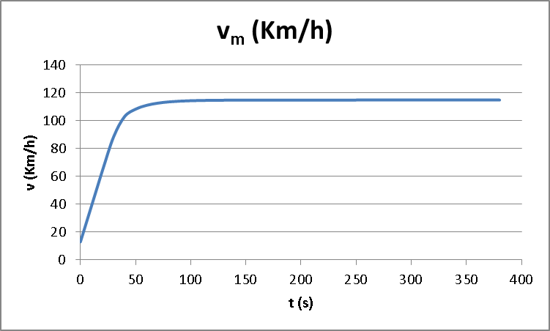
Figura 6 – Legge del moto ricavata con riferimento alla velocità (PW = 40 kW)

Ulteriore esercizio sull’integrazione della equazione della trazione
Si consideri una situazione del tutto analoga all’esercizio precedente, ma con potenza del motore PW = 15 KW anziché 40 KW. L’integrazione della equazione del moto procede come nella seguente tabella.

Tabella 5 – Integrazione alle differenze finite della legge del moto (PW = 15 kW)
t (s) | s (m) | v (m/s) | R (N) | F (N) | A (N) | F teorico. (N) | ΔF | Δv (m/s) | v’ (m/s) | v_{m} (m/s)
0 | 0 | 0 | 1245 | 4195.8042 | 1960 | 1960 | 715 | 7.15 | 7.15 | 3.575
10 | 35.75 | 7.15 | 1245.4601 | 2097.9021 | 1960 | 1960 | 714.5398975 | 7.145398975 | 14.2954 | 10.7227
20 | 142.977 | 14.2954 | 1246.83923 | 1049.28866 | 1960 | 1049.288658 | -197.550568 | -2.26497862 | 12.03042 | 13.16291
30 | 274.6061 | 12.03042 | 1246.30258 | 1246.83923 | 1960 | 1246.839226 | 0.536646762 | 0.005366468 | 12.03579 | 12.0331
40 | 394.9371 | 12.03579 | 1246.30374 | 1246.28329 | 1960 | 1246.28329 | -0.02045119 | -0.0001975 | 12.03559 | 12.03569
50 | 515.294 | 12.03559 | 1246.3037 | 1246.30374 | 1960 | 1246.303741 | 4.27871E-05 | 4.27871E-07 | 12.03559 | 12.03559
60 | 635.6499 | 12.03559 | 1246.3037 | 1246.3037 | 1960 | 1246.303697 | -1.6123E-06 | -1.557E-08 | 12.03559 | 12.03559
70 | 756.0058 | 12.03559 | 1246.3037 | 1246.3037 | 1960 | 1246.303699 | 3.37309E-09 | 3.37309E-11 | 12.03559 | 12.03559
80 | 876.3617 | 12.03559 | 1246.3037 | 1246.3037 | 1960 | 1246.303699 | -1.2733E-10 | -1.2292E-12 | 12.03559 | 12.03559
90 | 996.7176 | 12.03559 | 1246.3037 | 1246.3037 | 1960 | 1246.303699 | 0 | 3.55271E-15 | 12.03559 | 12.03559
100 | 1117.073 | 12.03559 | 1246.3037 | 1246.3037 | 1960 | 1246.303699 | 0 | 0 | 12.03559 | 12.03559
110 | 1237.429 | 12.03559 | 1246.3037 | 1246.3037 | 1960 | 1246.303699 | 0 | 0 | 12.03559 | 12.03559
120 | 1357.785 | 12.03559 | 1246.3037 | 1246.3037 | 1960 | 1246.303699 | 0 | 0 | 12.03559 | 12.03559

Si noti che alla terza iterazione (t = 20 s) lo sforzo di trazione applicabile dal motore è inferiore alle resistenze. Vuole dire che il sistema si deve assestare su una velocità (necessariamente inferiore a quella corrente) che eguaglia lo sforzo di trazione alle resistenze. Tale velocità, dunque si ottiene risolvendo (per tentativi, si tratta di una equazione di terzo grado) il problema R(v) = F(v). Nel nostro caso, il risultato è tale che la velocità deve ridursi di poco più di 2 m/s. Ovviamente, con un intervallo di integrazione molto più piccolo, non si avrebbe l’effetto di assestamento, rendendo il diagramma più aderente alla realtà.
La precedente tabella evidenzia che dopo poco (meno di 120 secondi) il sistema diventa stazionario, ovviamente attorno ad una velocità ben inferiore a quella dell’esercizio precedente, data la inferiore potenza del motore.
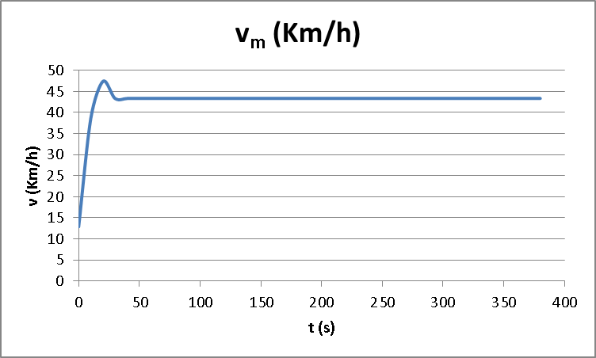
Figura 7 – Legge del moto ricavata con riferimento alla velocità (PW = 40 kW)
Il diagramma s(t), qui non riportato perché mostrato nel seguito, è detto “traccia oraria” e riveste notevole importanza per il controllo della marcia dei veicoli, soprattutto in ferrovia dove, con il nuovo regime di concorrenza, sono oggetto di contrattazione tra il proprietario (RFI) e gli esercenti il servizio ferroviario (Trenitalia, NTV).

Diagrammi del moto “tipo”
Sono diagrammi del moto “semplificati” e rappresentativi di situazioni stilizzate, assimilabili in linea di larga massima e prima approssimazione ad andamenti ricorrenti del moto di un veicolo isolato. Vengono generalmente adoperati nelle fasi di progetto generale nelle quali gli eventuali veicoli non siano ancora stati definiti (non se ne conoscono le caratteristiche), ma si vogliono stabilire le prestazioni del servizio di trasporto attraverso le accelerazioni compatibili con le condizioni di comfort previste e le velocità massime compatibili con l’esercizio del trasporto sulla data linea.
Si indichi con:
- t un generico istante di tempo in cui si stiano valutando le caratteristiche di moto di un veicolo
- s(t) l’ascissa curvilinea che individua la posizione del veicolo all’istante t; il moto si supponga, in prima approssimazione, monodimensionale lungo un percorso noto;
- v(t) = ds(t)/dt la velocità istantanea del veicolo all’istante t;
- a(t) = dv(t)/dt la accelerazione istantanea del veicolo all’istante t;
- j(t) = da(t)/dt il contraccolpo (jerking) istantaneo del veicolo all’istante t;
I diagrammi del moto possono essere espressi in termini di una qualsiasi delle precedenti grandezze cinematiche (spazio percorso, velocità accelerazione, contraccolpo). È anche evidente che è possibile passare da uno all’altro attraverso operazioni di integrazione o derivazione.
Nel seguito si descrivono 3 diagrammi del moto “tipo”:
- diagramma rettangolare (o a velocità uniforme);
- diagramma trapezio, con andamenti lineari della velocità;
- diagramma ad accelerazione lineare e contraccolpi costanti.

Diagramma rettangolare
Si ipotizza che il veicolo viaggi a velocità uniforme per l’intera tratta. In pratica, con una grossolana approssimazione, si ipotizza che i tratti iniziali di accelerazione e decelerazione siano trascurabili.
Detto L_{AB} lo spazio percorso e t_{AB} il tempo impiegato per percorrerlo:
t_{AB} = L_{AB} / v_{m}
dove v_{m} è la velocità costante, coincidente con il valore medio ed il valore massimo. Il diagramma delle velocità ha andamento rettangolare e quello dello spazio percorso andamento lineare.
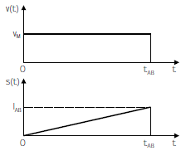
Figura 8 – Leggi del moto (diagramma rettangolare)
Questo diagramma è adoperato quando le fasi di avviamento e frenatura sono trascurabili rispetto alla fase di regime (lunghe distanze).

Diagramma trapezio
Si distinguono 3 fasi di moto:
- Avviamento, dal tempo 0 al tempo t₁
- Regime, dal tempo t₁ al tempo t₂
- Frenatura, dal tempo t₂ al tempo t_{AB}.
Nella fase di avviamento si ipotizza un moto uniformemente accelerato (accelerazione costante, velocità lineare):
a(t) = a_{m} v(t) = a_{m} t
In questa fase lo spazio percorso si calcola come integrale del diagramma della velocità
s(t) = ∫_{0,t} v(x) dx = ∫_{0,t} a_{m} x dx = (a_{m} t²)/2
Esprimendo tutto in funzione dei parametri di esercizio (V_{max} e a_{m}), alla fine della fase di avviamento si ha:
v(t₁) = v_{max} = a_{m} t₁ t₁ = v_{max}/a_{m}
s(t₁) = (a_{m} t₁²)/2 s(t₁) = v²_{max} / 2a_{m}

Nella fase di regime il moto è uniforme:
a(t) = 0 v(t) = v_{max} s(t) = s(t₁) + v_{max} (t-t₁)
Lo spazio percorso alla fine della fase di regime è:
s(t₂) = s(t₁) + v_{max} (t₂ – t₁)

La fase di frenatura è analoga a quella di avviamento :
a(t) = – a’_{m} v(t) = v_{max} – a’_{m} (t – t₂) s(t) = s(t₂) + (a’_{m} t₂)/2
Lo spazio di frenatura è dato da :
s(t₂, t_{AB}) = (a’_{m} t₂)/2 = v²_{max} / (2 a’_{m})
Lo spazio totale percorso è dato da :
L_{AB} = v²_{max} / (2 a_{m}) + v_{max} (t₂ – t₁) + v²_{max} / (2 a’_{m})
Il tempo totale di percorrenza è dato dalla somma di :
- Tempo di avviamento t₁ = v_{max}/a_{m}
- Durata della fase a regime (t₂ – t₁)
- Tempo di frenatura (t_{AB} – t₂) = v_{max} / a’_{m}
Ed è dunque pari a :
t_{AB} = v_{max}/a_{m} + (t₂ – t₁) + v_{max} / a’_{m}
Ricavando (t₂ – t₁) dalla formula dello spazio totale percorso (a sua volta parametro del servizio di trasporto), risulta :
t_{AB} = L_{AB}/ v_{max} + v_{max}/2a_{m} + v_{max}/2a’_{m}
I due termini v_{max}/2a_{m} e v_{max}/2a’_{m} sono detti perditempo, rispettivamente in avviamento e frenatura e rappresentano il tempo in più (e, quindi, perso) speso a causa delle fasi di avviamento e frenatura rispetto a percorrere lo stesso spazio a velocià costante (diagramma rettangolare).
Se a_{m} = a’_{m} si ha:
t_{AB} = L_{AB}/ v_{max} + v_{max} a_{m}
Il diagramma trapezio, se L_{AB} è inferiore o uguale alla somma dello spazio di avviamento e dello spazio di frenatura, degenera in un diagramma triangolare, in cui è assente la fase di regime.
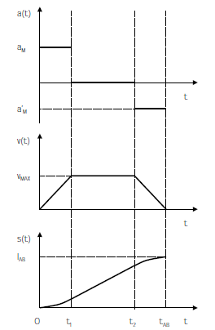
Figura 9 – Leggi del moto (diagramma trapezio)

Diagramma ad accelerazione lineare e contraccolpi costanti
Si distinguono 3 fasi principali di moto:
- Avviamento, dal tempo 0 al tempo t₁
- Regime, dal tempo t₁ al tempo t₂
- Frenatura, dal tempo t₂ al tempo t_{AB}.
A loro volta, le fasi di avviamento e di frenatura sono divise in 3 sotto-fasi, durante il primo ed il terzo intervallo si considera l’accelerazione variabile linearmente allo stesso modo nelle fasi di aumento e di diminuzione dell’accelerazione (contraccolpo costante non nullo):
J (t) = J_{M} a(t) = J_{M} t
Nella sotto-fase intermedia (sia dell’avviamento che della frenatura) il contraccolpo è nullo e l’accelerazione è costante.
Nell’ipotesi in cui i contraccolpi sono in valore assoluto uguali tra loro ed in cui i valori di accelerazione e decelerazione massima coincidono (sempre in valore assoluto) e, infine, accettando di trascurare infinitesimi di ordine superiore, si può calcolare il tempo di percorrenza della tratta come:
t_{AB} = L_{AB}/v_{MAX} + v_{MAX} / a_{M} + a_{M}/J_{m}
Rispetto al caso del diagramma trapezio, dunque, si è introdotto un ulteriore perditempo pari a a_{M}/J_{m} .
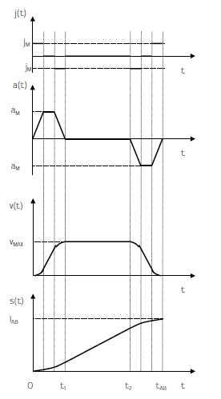
Figura 10 – Leggi del moto (diagramma a contraccolpi costanti)

Esercizio

Si vuole realizzare un collegamento tra due punti, posti su una livelletta con una pendenza costante di circa il 5%. Il collegamento è una navetta per lo spostamento di turisti in arrivo ad un piccolo aeroporto turistico e diretti al vicino terminal multimodale di trasporto collettivo. Il numero di persone che deve essere spostato è pari a 100 persone/ora, il peso medio di ogni passeggero è pari a 80 Kg. Il mezzo ha un peso di 8 tonnellate. La tratta su cui si deve compiere il trasporto è di 2 Km, con una fermata intermedia, a metà percorso, necessaria per raccogliere i bagagli dei passeggeri, per un peso complessivo medio di ulteriori 20 Kg a persona. La pavimentazione è in asfalto bituminoso per la prima tratta ed il conglomerato cementizio (liscio) per la seconda tratta, per la maggior parte del periodo di utilizzo la pavimentazione è in condizioni asciutte. La sezione maestra del veicolo utilizzato è di circa 8 mq, il coefficiente di resistenza aerodinamica è di circa 0.8. Le resistenze al rotolamento possono essere trascurate. La potenza di trazione del mezzo (la cui percentuale di massa motrice può essere considerata del 60%, con una massa frenante del 100%) è quella necessaria per assicurare prestazioni accettabili della linea di trasporto, per la quale si desidera realizzare, ove possibile, un diagramma del moto del tipo doppiamente trapezio (tenendo conto della sosta intermedia); tale potenza, che per comodità di trattazione può essere considerata corrispondente ad una caratteristica di trazione ideale, deve essere compatibile con quelle presenti nel mercato automotive (utilizzare internet per un raffronto). La capienza del mezzo deve essere progettata in congruenza con la potenza del motore (e con il peso che deve essere trasportato, considerano che potrebbe essere opportuno utilizzare più mezzi di capienza inferiore alle 100 persone), con i mezzi disponibili nel mercato automotive. La linea di navetta deve essere dimensionata/verificata in termini di velocità massime ottenibili, accelerazioni imposte in accelerazione e frenatura (con verifica di compatibilità con condizioni di comfort) e tempo di spostamento complessivo. Occorre disegnare i diagrammi del moto caratteristici della linea, sia considerando diagrammi del moto tipo sia integrando alle differenze finite l’equazione della trazione.
Utilizzando i diagrammi semplificati del moto calibrati sul caso specifico, identificare tempi di giro, frequenze, intertempi e capacità di trasporto della linea, avendo ipotizzato che il servizio a navetta sia continuo, ritorni lungo lo stesso percorso dell’andata ed ai capolinea sia applicato un tempo di recupero pari al 10% del tempo di corsa nelle due direzioni (comprensivo delle soste per il carico dei bagagli alla fermata intermedia e dello scarico dei passeggeri al termina multimodale).

